关于新系统管理人员报名申请说明

一、登录考试管理系统
网址http://www.sdaj.gov.cn/ETC/YJKS/admin/login点击学员注册，完善人员信息，登录密码统一设为：a12345678，从业所在地选择：枣庄。完成注册。
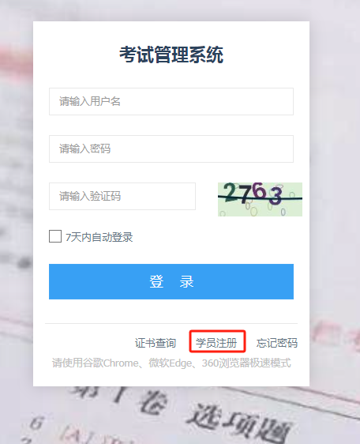
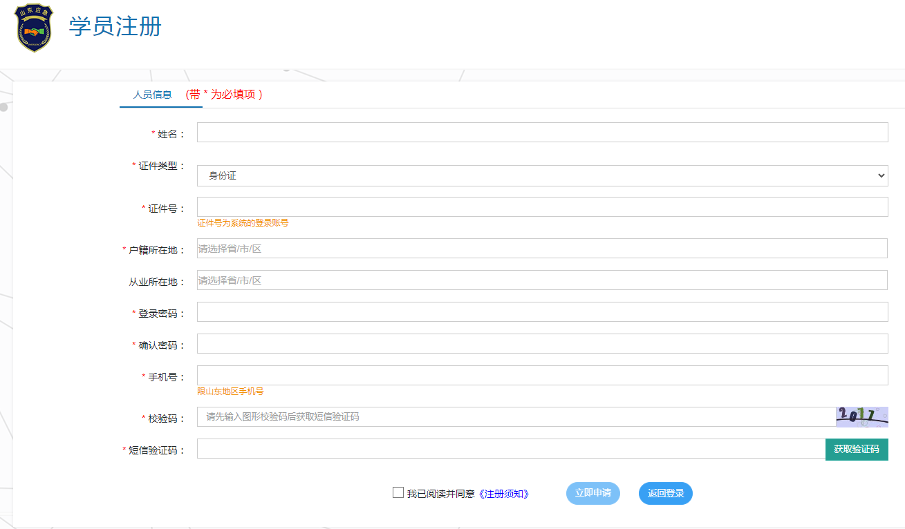
二、报名准备材料
1.申请表1份；
2.近期两寸白底彩照1张；
3.身份证彩色复印件1份；
5.单位推荐表1份；（需学员本人签字、按手印并加盖单位公章）。

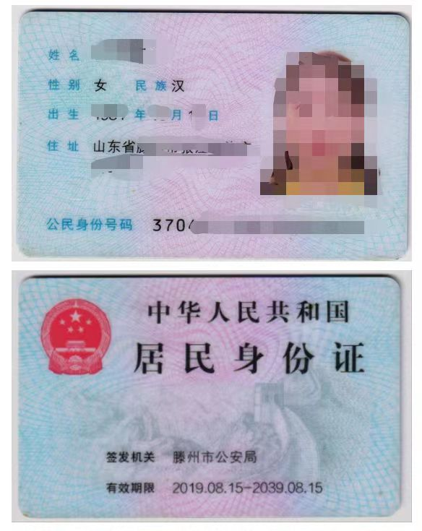

注：身份证正反面必须在同一页面内（如上图），有效期限必须在有效期内。

管理人员证书办理申请表

姓 名 |  | 性别 |  | 文化  程度 |  | 正面免冠  白底彩照  （二寸）
身份证号
联系电话
人员类型 | □主要负责人 □安全生产管理人员
行业类别
办证类型 | □初次申办 □复审 □换证
工作单位
单位类别 | □中央驻鲁企业 □省管企业 □市属县属企业 □其他
现持证书信息（初次申办无需填写） | 证书有效期限
 | 上次复审日期
温馨提示 | 复审、换证需提前3个月办理申请！
单位推荐表

我单位名称 ，统一社会信用代码 ，单位地址 省 市，单位类型 。（选择填写1.中央驻鲁企业；2.省管企业；3.市管县管企业；4.其他）
我单位现推荐姓名 ，证件号码
职位 申请 （行业类别）安全生产知识和管理能力考核合格证。并保证其本人身体健康情况无妨碍从事相应安全管理工作，系统中填写个人信息和承诺事项以及提供的有关材料真实有效，如有弄虚作假或欺骗、隐瞒等行为，造成的后果、责任全部由本人和单位承担。

工作单位（盖章）
承诺人（签名并按指纹）：
年 月 日

